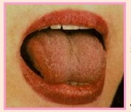 **«Горка»**

Рот приоткрыть, кончик языка упереть в нижние зубки, спинку языка приподнять, боковые края прижать к верхним коренным зубам. Удержать 15 секунд. Покусать спинку языка, затем скатиться зубами по языку вниз

(прокатиться с горки).

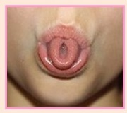 **«Трубочка» из языка.**

«Волшебная палочка»

Улыбнуться, открыть рот и напряженным кончиком языка упереться в нижние зубы. Вдоль, по середине языка, положить палочку (счетную или спичку) и, сомкнув зубы с силой равномерно выдувать воздух. Должен слышаться длительный звук «С». Повторять упражнение с палочкой и без нее.

губу, а затем облизать сверху вниз верхнюю губу, убрав язык за верхние зубки. Челюсть не двигать.

**Уважаемые родители!**

Совместная работа логопеда и родителей помогает подготовить артикуляционный аппарат ребёнка к правильному произношению тех звуков, которые он плохо говорит, позволяет достичь наилучших результатов в речевом развитии ребёнка.

**Мы уверены, что наше сотрудничество окажется результативным!**

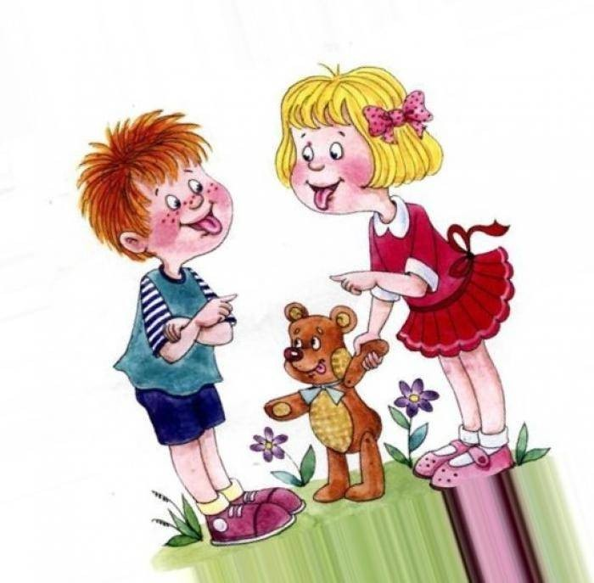

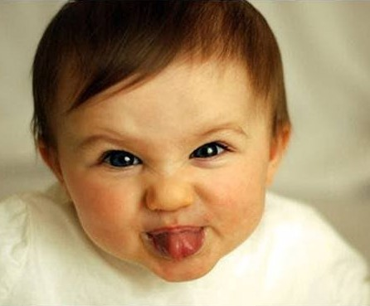



МАДОУ «Детский сад

№ 173 «Росинка»

г.Улан-Удэ

**АРТИКУЛЯЦИОННАЯ**

**ГИМНАСТИКА**

**(комплекс для звуков [С], [З])**

(советы родителям)

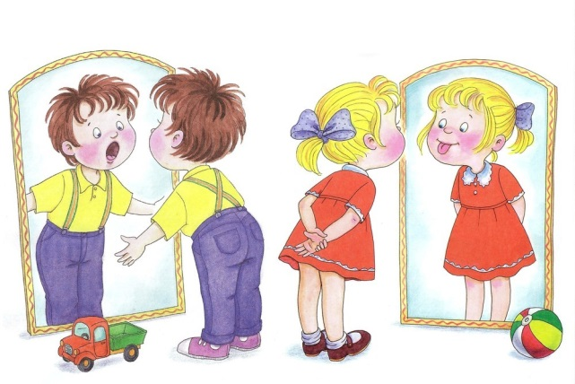

Составитель учитель-логопед:

Москвитина И.Ю.

2019г.

Многих родителей волнует проблема правильного произношения звуков речи ребенка. Для того, чтобы детская речь была внятной, четкой и понятной другим людям, необходимо работать над развитием мышц артикуляционного аппарата. Существуют специальные упражнения для развития подвижности, ловкости языка, губ, щек, подъязычной уздечки, которые называются артикуляционной гимнастикой. Ниже представлен комплекс артикуляционной гимнастики **для звуков [Ш, Ж].**

**При выполнении упражнений артикуляционной гимнастики следует помнить:**

1. Необходимо соблюдать определенную последовательность – от простых упражнений к более сложным.
2. На начальном этапе упражнения выполняются в медленном темпе и перед зеркалом.
3. Количество повторов каждого упражнения от 2 до 15 раз. **Главное, чтобы упражнение выполнялось правильно.**
4. Зеркало можно убрать, когда ребенок научится правильно выполнять движения.
5. Выполняйте рекомендованный логопедом комплекс артикуляционной гимнастики **каждый день.**
6. Если для ребенка утомительно выполнять все упражнения подряд, можно разбить гимнастику на блоки и выполнять их в течение дня.
7. Можно использовать механическую помощь, если у ребенка не получится какое-либо движение. Ручкой чайной ложки или чистым пальцем можно помочь ребенку принять нужное положение языка.

Занятия дадут наилучший результат, если они проводятся в игровой форме.

**Правильная артикуляция звуков [С], [З]:**

- зубы в улыбке

- губы сближены

- кончик языка упирается в нижние зубы

- воздушная струя холодная, направлена посередине языка

- звук [С] произносится без голоса – глухой

- звук [З] произносится с голосом – звонкий

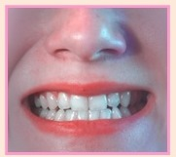**«Заборчик»**

Улыбнуться, обнажив верхние и нижние зубы, которые стоят друг на друге, как заборчик. Про себя говорить «И». Удержать под счет от 1 до 10.

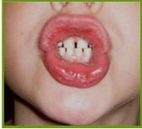 **«Трубочка»**

Сделав «Заборчик», вытянуть губы вперед, округлив как при звуке «О». Удержать под счет от 1 до 10.

**Чередование «Заборчик» - «Трубочка**»

**«Открыть – закрыть заборчик»**

Улыбнуться, открыть рот, язык лежит внизу «на полу», кончик языка упирается в нижние зубы. Закрыть рот. Повторить 5 – 10 раз.

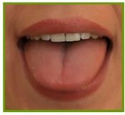 **«Блинчик»**

Широкий язык лежит неподвижно, не дрожит на нижней губе, касаясь углов рта, верхние зубы видны. Удержать под счёт 1-10

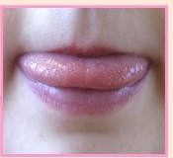**«Накажем непослушный язычок»**

Немного приоткрыть рот, спокойно положить язык на нижнюю губу и, пошлепывая его губами, произносить звуки: «пя-пя-пя», а потом покусать зубами: « тя-тя-тя».

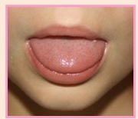 **«Остудим блинчик»**

Улыбнуться, сделав блинчик, подуть, произнося длительно звук «Ф», щеки не надувать.

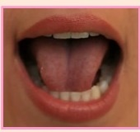 **«Почистим нижние зубки»**

Сделать улыбку, приоткрыть рот, двигать кончиком языка за нижними зубами влево - вправо,

нижняя челюсть не двигается ( зубы можно чистить и снаружи и внутри).